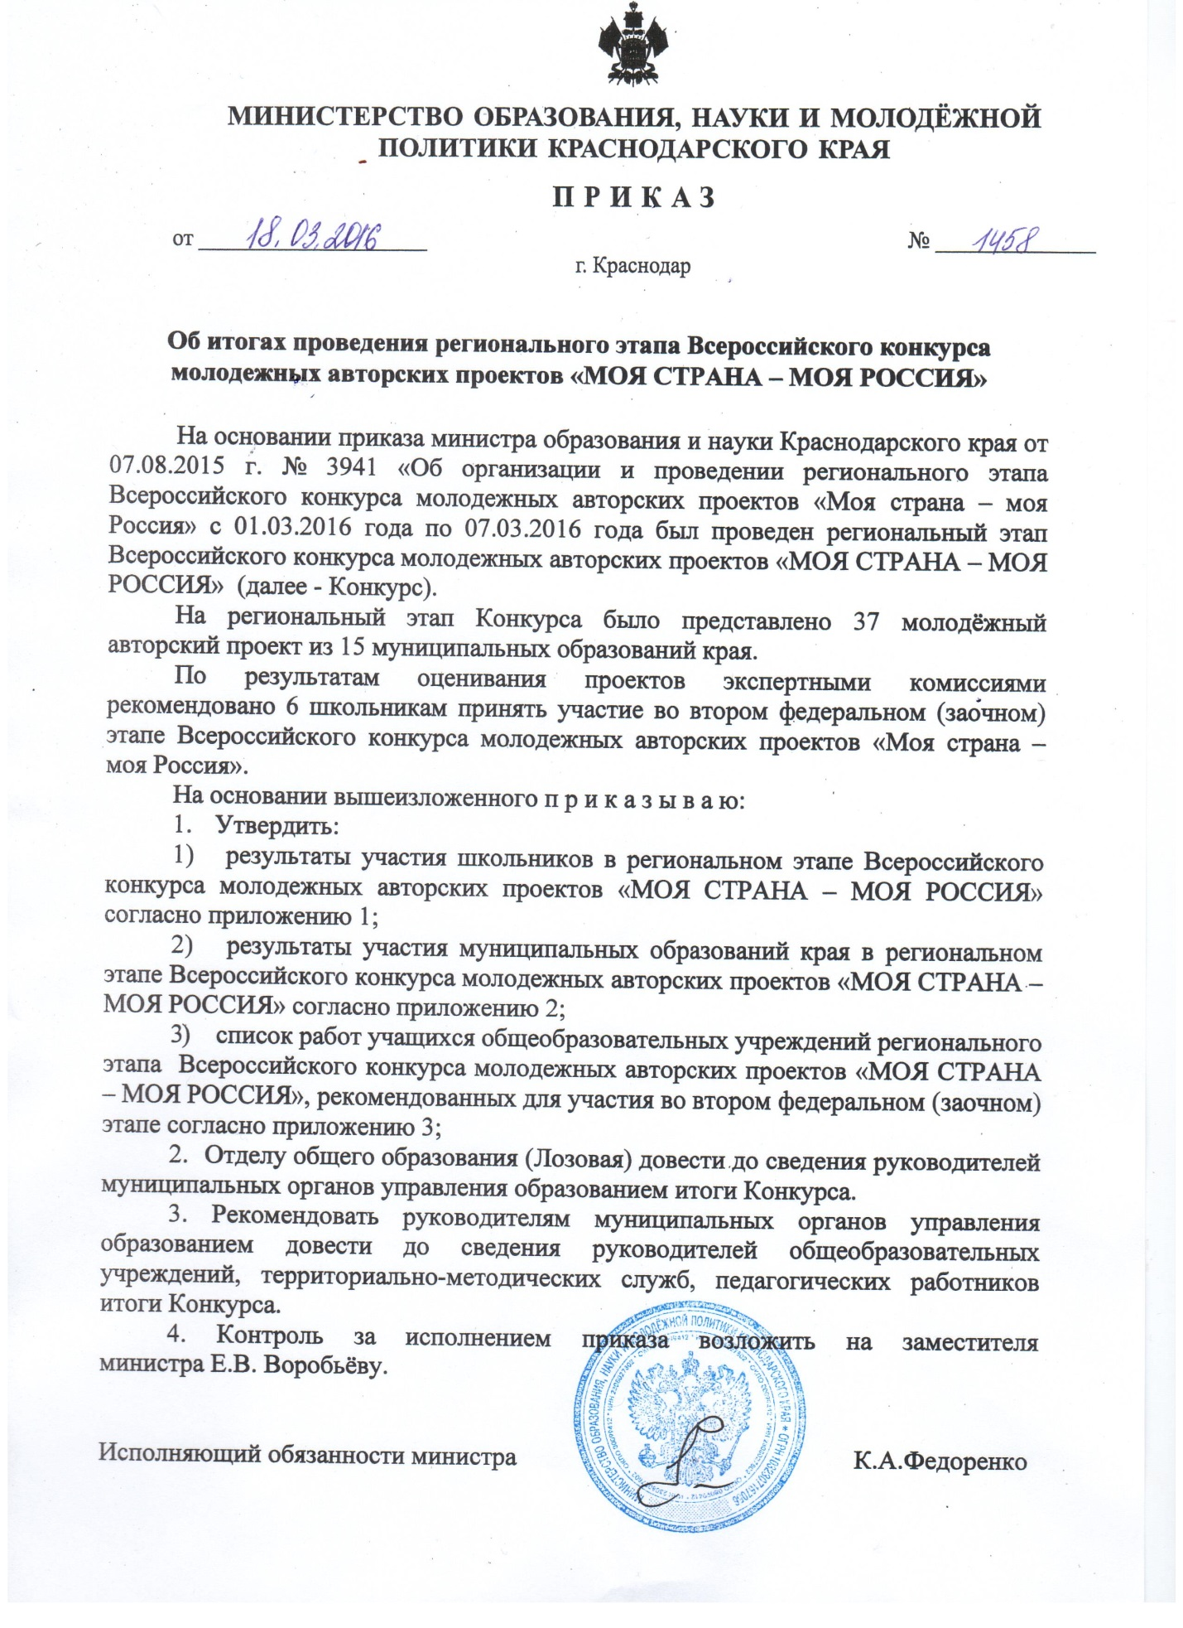

ПРИЛОЖЕНИЕ 1
УТВЕРЖДЕНЫ приказом
министерства образования, науки и молодёжной политики Краснодарского края
от 18.03.2016 года № 1458

Результаты регионального этапа Всероссийского конкурса молодежных авторских проектов
«МОЯ СТРАНА – МОЯ РОССИЯ»

Номинация «Моя страна»
№ п/п | Ф.И.О | Образовательное учреждение | Муниципальное образование | Тема | Количество баллов | Рейтинг
 | Ткаченко  Юлия Михайловна | МАОУ СОШ № 13 | Каневской район | Уроки Великой Победы | 85,3 | 1
 | Торосян  Артур Артурович | МБОУ СОШ № 67 | Сочи | История моего села | 77,6 | 2
 | Голубцов  Виталий Вячеславович | МБОУ СОШ № 4 | Апшеронский район | Социальный проект «Твоим добро» | 72 | 3
 | Шуляк  Лилия Геннадьевна | МБОУ СОШ № 4 | Павловский район | Духовно-нравственное воспитание молодёжи | 51,3 | 4
 | Баштовая  Анна Евгеньевна | МБОУ СОШ № 1 | Староминский район | Деятельность разновозрастного тимуровского отряда МБОУ СОШ № 1 МО Староминский район «Тимур» | 50 | 5
 | Власова  Радда Константиновна | МБОУ СОШ № 2 | Приморско-Ахтарский район | Городское ориентирование «Памятники и памятные места города Приморско-Ахтарска». Живой квест | 36,3 | 6
 | Ерёменко  Антон Александрович | МБОУ СОШ № 18 | Новороссийск | Музейная педагогика как средство патриотического воспитания школьников | 35,3 | 7
 | Деревенец  Елизавета Николаевна | МБОУ СОШ № 2 | Геленджик | Не уходи, сказка | 31,6 | 8
 | Филенко  Анастасия Александровна | МБОУ СОШ № 6 | Усть-Лабинский район | Будь гражданином | 31 | 9

Номинация «Мой государственный язык»
1. | Головань  Кристина Михайловна | МБОУ СОШ № 7 | Новопокровский район | В защиту моего родного языка | 33,6 | 1
2. | Акулинич  Данил Алексеевич | МБОУ СОШ № 20 | Усть-Лабинский район | Мы хотим понимать друг друга | 20,6 | 2
3. | Максакова  Ангелина Николаевна | МБОУ СОШ № 2 | Ленинградский район | Русский язык – путеводитель из прошлого в настоящее русского языка | 19,3 | 3

Номинация «Моя семья»
 | Пятина  Алина Владимировна | МБОУ СОШ № 3 | Павловский район | Связь поколений | 58 | 1
 | Бакулина  Дарья Сергеевна,  Краевая Елена Григроьевна | МАОУ СОШ № 14 | Курганинский район | Моя будущая семья | 18,3 | 2

Номинация «Мое село»
 | Шейкова  Екатерина Николаевна | МБОУ СОШ № 16 | Северский район | Туристический маршрут по Северскому району | 91,6 | 1
 | Моисеева  Елизавета Владимировна | МБОУ СОШ № 10 | Новопокровский район | Благоустройство станицы Новопокровской | 53,6 | 2
 | Онуфриенко  Никита Владимирович | МОБУ СОШ № 6 | Новокубанский район | Гастрономический туризм, как разновидность сельского туризма (разработка гастрономического маршрута) | 47 | 3
 | Супряга  Виталий Александрович | МБОУ СОШ № 14 | Калининский район | Кубанский хуторок | 18,3 | 4
 | Безбатченко  Антон Алексеевич | МБОУ гимназия | Ленинградский район | Как спасти свою станицу от мусора | 18 | 5

Номинация «Мой город»
 | Затона  Виталий Игоревич | МБОУ ООШ № 27 | Ленинградский район | Ленинградская – село или город? | 46,3 | 1
 | Радионов  Денис Игоревич | МАОУ СОШ №40 | Новороссийск | Детский туристический проект «Мой город» | 45 | 2
 | Шапарева  Екатерина Николаевна | МБОУ СОШ № 22 | Приморско-Ахтарский район | Город мечты | 41 | 3
 | Азеева  Кристина Игоревна | МАОУ ДОД «ЦДОД» «Эрудит» | Геленджик | Как увеличить количество пляжей в Геленджике | 33 | 4
 | Ганченко  Сергей Сергеевич | МБОУ СОШ № 66 | Сочи | Экскурсия по культурно-историческому центру г. Сочи | 24 | 5

Номинация «Моя разработка»
 | Бондаренко  Дарья Дмитриевна | МОБУ Гимназия № 1 | Сочи | Улучшение внутришкольной коммуникации с помощью сайта | 58,6 | 1
 | Солонникова  Марина Сергеевна | МБОУ лицей | Каневской район | Проект по благоустройству школьного двора | 50,6 | 2
 | Бецу  Юлия Евгеньевна | МБОУ ООШ № 14 | Приморско-Ахтарский район | Проблема бездомных животных и пути её решения | 44 | 3

Номинация «Моя предпринимательская инициатива»
 | Моргун  Марина Юрьевна | МБОУ СОШ № 5 | Каневской район | Виноградарство в станице Стародеревянковской. Реальность и перспективы | 70 | 1
 | Лупанова  Анастасия Дмитриевна | МБОУ СОШ № 2 | Геленджик | Котокафе | 57,3 | 2
 | Щеблыкина  Юлия Александровна | МБОУ СОШ №17 | Новопокровский район | Интересный и рентабельный бизнес-проект предпринимателей завтрашнего дня | 49,6 | 3
 | Зюзин  Алексей Дмитриевич | МОБУ СОШ № 6 | Новокубанский район | Разработка бизнес-плана по созданию предприятия (организации) в сфере туризма и гостиничного сервиса | 48,3 | 4

Номинация «Моя педагогическая инициатива»
 | Добриян  Виктория Дмитриевна | МБОУ СОШ № 17 | Павловский район | Напольные шахматы | 34,6 | 1

Номинация «Мой выбор»
 | Кинщак  Вера Александровна | МБОУ СОШ № 10 | Новороссийск | «Развитие школьного ученического самоуправления «БРЭМ» (Будущее России Это Мы) | 74,6 | 1
 | Пелихов  Дмитрий Алексеевич | МБОУ СОШ № 18 | Апшеронский район | Выбор профессии – дело серьезное | 26,6 | 2

Номинация «Моя профессия»
 | Бондаренко  Елена Алексеевна | МОБУ СОШ № 13 | Новокубанский район | Учитель в художественной литературе и современной жизни | 36,6 | 1

Номинация «Реализованные проекты»
 | Шаталова  Алина Владимировна | МБОУ СОШ № 2 | Калининский район | «Аллея Героев» детской патриотической организации «Юные Покрышкинцы» | 76,6 | 1
 | Газенко  Даниил Алексеевич,  Чернов  Демьян Михайлович | ГБОУ НККК | Новороссийск | Оказание помощи пожилым людям в адаптации к современному информационному пространству (обучение компьютерной грамотности) | 54 | 2

Начальник отдела общего образования О.А.Лозовая

ПРИЛОЖЕНИЕ 2
УТВЕРЖДЕНЫ приказом
министерства образования, науки и молодёжной политики Краснодарского края
от 18.03.2016 года № 1458

от __________№_______

Итоги участия муниципальных образований края
в региональном этапе Всероссийского конкурса молодежных авторских проектов «МОЯ СТРАНА – МОЯ РОССИЯ»

№  п/п | Муниципальное образование | Всего работ | Количество работ, направляемых на второй федеральный (заочном) этап конкурса
 | Абинский район
 | Анапа
 | Апшеронский район | 2 | 1
 | Армавир
 | Белоглинский район
 | Белореченский район
 | Брюховецкий район
 | Выселковский район
 | Геленджик | 3
 | Горячий Ключ
 | Гулькевичский район
 | Динской район
 | Ейский район
 | Кавказский район
 | Калининский район | 2 | 1
 | Каневской район | 3 | 1
 | Кореновский район
 | Красноармейский район
 | Краснодар
 | Крыловский район
 | Крымский район
 | Курганинский район | 1
 | Кущевский район
 | Лабинский район
 | Ленинградский район | 3
 | Мостовский район
 | Новокубанский район | 3
 | Новопокровский район | 3
 | Новороссийск | 4 | 1
 | Отрадненский район
 | Павловский район | 3
 | Прим.-Ахтарский район | 3
 | Северский район | 1 | 1
 | Славянский район
 | Сочи | 3 | 1
 | Староминский район | 1
 | Тбилисский район
 | Темрюкский район
 | Тимашевский район
 | Тихорецкий район
 | Туапсинский район
 | Успенский район
 | Усть-Лабинский район | 2
 | Щербиновский район
ИТОГО |  | 37 | 6

Начальник отдела общего образования О.А.Лозовая

ПРИЛОЖЕНИЕ 3
УТВЕРЖДЕН приказом министерства образования, науки и молодёжной политики Краснодарского края
от 18.03.2016 года № 1458

Список работ, учащихся общеобразовательных учреждений регионального этапа Всероссийского конкурса молодежных авторских проектов
«МОЯ СТРАНА – МОЯ РОССИЯ»,
рекомендованных для участия во втором (федеральном) этапе

№ п/п | Ф.И.О | Образовательное учреждение | Муниципальное образование
 | Голубцов  Виталий Вячеславович | МБОУ СОШ № 4 | Апшеронский район
 | Кинщак  Вера Александровна | МБОУ СОШ № 10 | Новороссийск
 | Ткаченко  Юлия Михайловна | МАОУ СОШ № 13 | Каневской район
 | Торосян  Артур Артурович | МБОУ СОШ № 67 | Сочи
 | Шаталова  Алина Владимировна | МБОУ СОШ № 2 | Калининский район
 | Шейкова  Екатерина Николаевна | МБОУ СОШ № 16 | Северский район

Начальник отдела общего образования О.А.Лозовая

